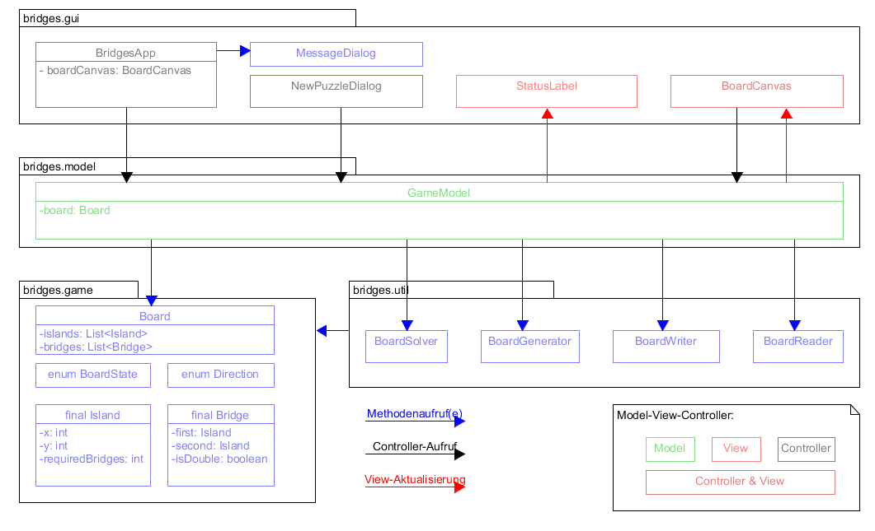
Architekturbeschreibung: Bridges | Maik Messerschmidt (9440577)*
Das Paket bridges.game stellt grundlegende Spielfunktionalität zur Verfügung. Die Klassen Island und Bridge sind dabei unveränderliche Objekte, so dass diese von einem Board-Objekt frei an andere Objekte weitergereicht werden können, ohne eine Zustandsänderung des Board-Objekts zu ermöglichen.

Das Paket bridges.util stellt Helferklassen für das Lesen, Schreiben, Lösen und Generieren von Spielen dar. Die meisten dieser Klassen werden nur statisch benutzt.

Das Paket bridges.model besitzt mit der Klasse GameModel ein thread-sicheres Interface, dass z.B. in einer Modell-Präsentation-Steuerung-Architektur mit mehreren Steuerungen eingesetzt werden kann. Es besitzt eine Board-Instanz, die transparent durch Laden oder Speichern durch eine andere ersetzt werden kann. Durch verschiedene Methoden wird die benötigte Funktionalität der Pakete bridges.game und bridges.util zur Verfügung gestellt.

Das Paket bridges.gui schließlich realisiert die grafische Benutzeroberfläche. Dabei wird ein Großteil des Hauptfensters durch die Klasse BridgesApp implementiert. Lediglich das Spielfeld wird durch die Klasse BoardCanvas ermöglicht. NewPuzzleDialog ist eine weitere bedeutende Klasse, welche den Dialog für neue Puzzle realisiert. Fehlermeldungen werden der Benutzerin oder dem Benutzer durch die Klasse MessageDialog angezeigt. Alle Klassen bis auf BoardCanvas haben dabei in der Modell-Präsentation-Steuerung-Architektur nur die Rolle von Steuerung oder Präsentation, während BoardCanvas beide Rollen einnimmt.

* Dargestellt sind die wichtigsten Klassen des Projektes mit bedeutenden Membervariablen sowie eine einfach Veranschaulichung von Aufrufen der Klassen untereinander und die Bedeutung der Klassen in ihrer Rolle als Model (Modell), Präsentation (View) oder Steuerung (Controller).

